**PHẦN II: CÂU HỎI ĐÚNG SAI TRAO ĐỔI CHẤT VÀ CHUYỂN HÓA NĂNG LƯỢNG Ở SV**

**Câu 1.** Mỗi nhận định sau là đúng hay sai khi nói về vai trò trao đổi chất và chuyển hóa năng lượng ở sinh vật?

|  |  |  |  |
| --- | --- | --- | --- |
| **Ý** | **Mệnh đề** | **Đúng** | **Sai** |
| a. | Bài tiết các chất độc hại ra khỏi cơ thể. |  |  |
| b. | Cung cấp nguyên liệu xây dựng tế bào và cơ thể. |  |  |
| c. | Cung cấp năng lượng cho các hoạt động sống của sinh vật. |  |  |
| d. | Giúp sinh vật truyền lại các đặc điểm di truyền cho thế hệ sau. |  |  |

**Câu 2.** Mỗi nhận định sau là đúng hay sai khi nói về dấu hiệu đặc trưng của quá trình trao đổi chất và chuyển hóa năng lượng ở sinh vật?

|  |  |  |  |
| --- | --- | --- | --- |
| **Ý** | **Mệnh đề** | **Đúng** | **Sai** |
| a. | Điều hòa hoạt động sống. |  |  |
| b. | Giao phối và sinh sản tạo ra cá thể mới. |  |  |
| c. | Biến đổi các chất và chuyển hóa năng lượng. |  |  |
| d. | Thu nhận các chất từ môi trường và vận chuyển các chất. |  |  |

**Câu 3.** Mỗi nhận định sau là đúng hay sai khi nói về bản chất của quá trình đồng hóa?

|  |  |  |  |
| --- | --- | --- | --- |
| **Ý** | **Mệnh đề** | **Đúng** | **Sai** |
| a. | Hormone glucagone chuyển hóa glucose trong máu thành glycogen dự trữ ở gan. |  |  |
| b. | Hô hấp tế bào biến chất hữu cơ thành CO2, H2O và giải phóng năng lượng. |  |  |
| c. | Hình thành protein cần thiết từ các amino acid được hấp thụ trong thức ăn. |  |  |
| d. | Sự tiêu hóa protein trong thức ăn ở dạ dày người nhờ enzyme pepsin. |  |  |

**Câu 4.** Khi nói về vai trò của các hệ thống vận chuyển các chất thì phát biểu nào đúng, phát biểu nào sai?

|  |  |  |  |
| --- | --- | --- | --- |
| **Ý** | **Mệnh đề** | **Đúng** | **Sai** |
| a. | Hệ tuần hoàn vận chuyển oxygen hấp thụ được ở hệ hô hấp, chất dinh dưỡng hấp phụ ở hệ tiêu hóa đến từng tế bào. |  |  |
| b. | Mạch gỗ vận chuyển được các chất từ rễ lên tận lá, còn mạch rây vận chuyển các chất từ lá đến rễ cây. |  |  |
| c. | Mạch rây vận chuyển nước và ion khoáng mà các tế bào lông hút ở rễ hấp thụ được trên lá. |  |  |
| d. | Mạch gỗ vận chuyển các chất hữu cơ tổng hợp được ở lá đến từng tế bào nhận. |  |  |

**Câu 5.** Khi nói về vai trò của quá trình dị hóa, phát biểu nào đúng, phát biểu nào sai?

|  |  |  |  |
| --- | --- | --- | --- |
| **Ý** | **Mệnh đề** | **Đúng** | **Sai** |
| a. | Tổng hợp các chất và tích lũy năng lượng. |  |  |
| b. | Cung cấp chất hữu cơ xây dựng cơ thể và dự trữ năng lượng. |  |  |
| c. | Phân giải các chất và giải phóng năng lượng. |  |  |
| d. | Cung cấp năng lượng cho các hoạt động sống. |  |  |

**Câu 6.** Mỗi mệnh đề sau là đúng hay sai khi nói về các dấu hiệu đặc trưng của quá trình trao đổi chất và chuyển hóa năng lượng ở sinh vật?

|  |  |  |  |
| --- | --- | --- | --- |
| **Ý** | **Mệnh đề** | **Đúng** | **Sai** |
| a. | Tế bào không sử dụng các nguyên liệu nhận được để tổng hợp chất hữu cơ tham gia kiến tạo cơ thể và dự trữ năng lượng. |  |  |
| b. | Chất dinh dưỡng và năng lượng từ môi trường sẽ được thu nhận nhờ các cơ quan chuyên biệt. |  |  |
| c. | Chất dinh dưỡng qua hấp thụ sẽ được sử dụng hoàn toàn trực tiếp. |  |  |
| d. | Các chất không được tế bào sử dụng sẽ được tái hấp thu. |  |  |

**Câu 7.** Khi nói về vai trò của sinh vật tự dưỡng, mỗi mệnh đề sau là đúng hay sai?

|  |  |  |  |
| --- | --- | --- | --- |
| **Ý** | **Mệnh đề** | **Đúng** | **Sai** |
| a. | Cung cấp oxygen, điều hòa khí hậu. |  |  |
| b. | Cung cấp nơi ở, nơi sinh sản cho động vật. |  |  |
| c. | Phân giải chất thải, xác của các sinh vật khác. |  |  |
| d. | Cung cấp vật chất và năng lượng cho sinh giới. |  |  |

**Câu 8.** Dựa vào những hiểu biết về phương thức trao đổi chất và chuyển hóa năng lượng sinh vật, hãy cho biết mỗi nhận định sau là đúng hay sai khi nói về đặc điểm sống và đại diện của từng nhóm sinh vật?

|  |  |  |  |
| --- | --- | --- | --- |
| **Ý** | **Mệnh đề** | **Đúng** | **Sai** |
| a. | Nấm, động vật và một số vi khuẩn sử dụng năng lượng được hấp thụ từ ánh sáng mặt trời và tự tổng hợp chất hữu cơ từ các chất vô cơ. |  |  |
| b. | Hóa dị dưỡng sử dụng năng lượng được cung cấp từ các chất hóa học. |  |  |
| c. | Đại diện của nhóm sinh vật hóa tự dưỡng là một số vi khuẩn oxy hóa sắt, lưu huỳnh…; chúng lấy chất hữu cơ từ sinh vật tự dưỡng hoặc sinh vật dị dưỡng khác. |  |  |
| d. | Quang tự dưỡng sử dụng năng lượng được hấp thụ từ ánh sáng mặt trời. |  |  |

**Câu 9.** Mỗi nhận định sau đúng hay sai khi nói về sinh vật tự dưỡng và dị dưỡng?

|  |  |  |  |
| --- | --- | --- | --- |
| **Ý** | **Mệnh đề** | **Đúng** | **Sai** |
| a. | Bò được xem là sinh vật dị dưỡng loại phân giải. |  |  |
| b. | Sinh vật tự dưỡng bao gồm có vi khuẩn cộng sinh trong ruột mối, tảo, thực vật,… |  |  |
| c. | Nấm được xem là sinh vật dị dưỡng loại tiêu thụ. |  |  |
| d. | Sinh vật dị dưỡng có thể tích lũy năng lượng thông qua quá trình hóa tổng hợp. |  |  |

**Câu 10.** Khi nói về ảnh hưởng của quá trình trao đổi chất và năng lượng của cơ thể bị rối loạn đến cơ thể thì mệnh đề nào đúng, mệnh đề nào sai?

|  |  |  |  |
| --- | --- | --- | --- |
| **Ý** | **Mệnh đề** | **Đúng** | **Sai** |
| a. | Các hoạt động sống của cơ thể có thể không được cung cấp đủ năng lượng. |  |  |
| b. | Cơ thể có thể tự khắc phục tất cả các vấn đề rối loạn chuyển hóa nên sẽ không ảnh hưởng đến các hoạt động sống của cơ thể. |  |  |
| c. | Cơ thể bị rối loạn, gặp các triệu chứng bất thường ảnh hưởng đến sức khỏe. |  |  |
| d. | Cơ thể vẫn có thể hoạt động bình thường vì các triệu chứng rối loạn chuyển hóa vốn không ảnh hưởng đến hoạt động sống. |  |  |

**Câu 11.** Khi nói về vai trò của sinh vật dị dưỡng, mỗi mệnh đề sau là đúng hay sai?

|  |  |  |  |
| --- | --- | --- | --- |
| **Ý** | **Mệnh đề** | **Đúng** | **Sai** |
| a. | Dựa vào nhu cầu năng lượng, sinh vật dị dưỡng có thể chia thành 2 nhóm là sinh vật tiêu thụ và sinh vật phân giải. |  |  |
| b. | Năng lượng được lấy từ các quá trình dị dưỡng sẽ được tích lũy và sử dụng cho các hoạt động sống chỉ dưới dạng ATP. |  |  |

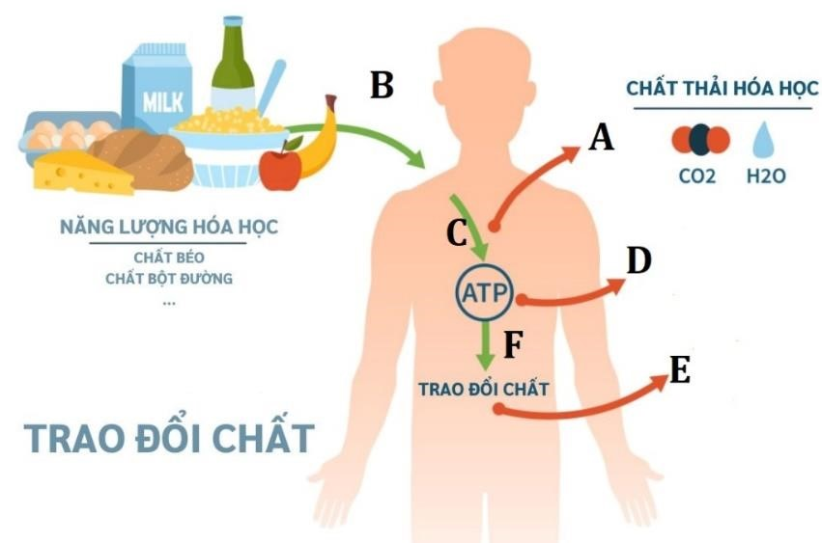

|  |  |  |  |
| --- | --- | --- | --- |
| c. | Dựa vào vào vai trò trong chuỗi thức ăn, sinh vật dị dưỡng chia thành 2 nhóm là sinh vật quang dị dưỡng và sinh vật hóa dị dưỡng. |  |  |
| d. | Sinh vật dị dưỡng có khả năng lấy chất hữu cơ từ sinh vật tự dưỡng hoặc sinh vật dị dưỡng khác và chuyển hóa chúng nhờ năng lượng hấp thụ từ ánh sáng. |  |  |

**Câu 12.** Quan sát quá trình hình bên dưới và cho biết các phát biểu sau đây đúng hay sai?

|  |  |  |  |
| --- | --- | --- | --- |
| **Ý** | **Mệnh đề** | **Đúng** | **Sai** |
| a. | Quá trình (A) được thực hiện nhờ hệ bài tiết, hô hấp. |  |  |
| b. | Quá trình (B) được thực hiện nhờ hệ tiêu hóa. |  |  |
| c. | Quá trình (C) là quang hợp, phân giải các chất giải phóng năng lượng. |  |  |
| d. | Năng lượng ở quá trình (D) là nhiệt năng. |  |  |

**Câu 13.** Quan sát quá trình hình bên dưới và cho biết các phát biểu sau đây đúng hay sai?

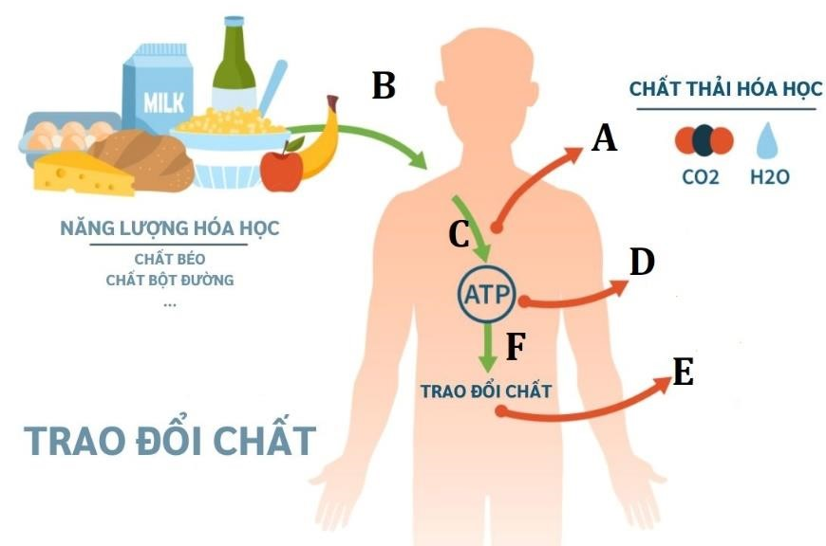

|  |  |  |  |
| --- | --- | --- | --- |
| **Ý** | **Mệnh đề** | **Đúng** | **Sai** |
| a. | Nước ở quá trình (a) chắc chắn là nước tiểu. |  |  |
| b. | Quá trình (c) cần sử dụng khí oxygen. |  |  |
| c. | Các chất thải ở quá trình (e) có thể là phân, nước tiểu,... |  |  |
| d. | Các chất được vận chuyển bởi hệ tuần hoàn (f) |  |  |

**PHẦN III: CÂU HỎI TRẢ LỜI NGẮN TRAO ĐỔI CHẤT VÀ CHUYỂN HÓA NĂNG LƯỢNG Câu 1.** Quá trình chuyển hóa năng lượng trong sinh giới trải qua mấy giai đoạn?

**Đáp án là:**

**Câu 2.** Cho các dạng năng lượng: ADP, ATP, mỡ và glycogen, có bao nhiêu dạng năng lượng tích lũy ở dạng dễ sử dụng khi cơ thể người lấy từ môi trường oxygen, nước và thức ăn?

**Đáp án là:**

**Câu 3.** Trong số các chất: O2, H2O, CO2, thức ăn và chất khoáng, có bao nhiêu chất là chất cần thiết ở cả động vật và thực vật?

**Đáp án là:**

**Câu 4.** Trong số các chất: O2, H2O, CO2, nước tiểu và phân, có bao nhiêu chất là chất thải ở cả động vật và thực vật?

**Đáp án là:**

**Câu 5.** Trong số các chất: O2, H2O, CO2, thức ăn và chất khoáng, có bao nhiêu chất là chất cần thiết ở thực vật?

**Đáp án là:**

**Câu 6.** Trong số các chất: O2, H2O, CO2, thức ăn và chất khoáng, có bao nhiêu chất là chất cần thiết ở động vật?

**Đáp án là:**

**Câu 7.** Trong số các chất: O2, H2O, CO2, nước tiểu và phân, có bao nhiêu chất là chất thải ở thực vật?

**Đáp án là:**

**Câu 8.** Trong số các chất: O2, H2O, CO2, nước tiểu và phân, có bao nhiêu chất là chất thải ở động vật?

**Đáp án là:**

**Câu 9.** Dựa vào nhu cầu năng lượng, sinh vật tự dưỡng được chia thành mấy nhóm?

**Đáp án là:**

**Câu 10.** Cho các sinh vật sau đây. Có bao nhiêu sinh vật dị dưỡng?

a, Cây chuối b, Vi khuẩn lam c, Nấm da đầu d, Tảo lục

e, Trùng giày f, Con bò g, Vi khuẩn trong ruột mối

h, Rong đuôi chó i, San hô k, Giun, sán **Đáp án là:**

**Câu 11.** Cho các sinh vật sau đây. Có bao nhiêu sinh vật tự dưỡng?

a, Cây chuối b, Vi khuẩn lam c, Nấm da đầu d, Tảo lục

e, Trùng giày f, Con bò g, Vi khuẩn trong ruột mối

h, Rong đuôi chó i, San hô k, Giun, sán **Đáp án là:**

**Câu 12.** Cho các sinh vật sau đây. Có bao nhiêu sinh vật sử dụng cả 2 hình thức tự dưỡng và dị dưỡng?

a, Cây chuối b, Vi khuẩn lam c, Nấm da đầu d, Tảo lục

e, Trùng giày f, Con bò g, Vi khuẩn trong ruột mối

h, Rong đuôi chó i, San hô k, Giun, sán **Đáp án là:**

**Câu 13.** Vi khuẩn lam, loại vi khuẩn có chứa bao nhiêu sắc tố quang hợp thuộc nhóm vi sinh vật trong các sắc tố nêu dưới đây?

(1) CO2. (2) Ánh sáng.

(3) Chất vô cơ (4) Chất hữu cơ.

**Đáp án là:**

**Câu 14.** Cho: hệ tuần hoàn, hệ hô hấp, hệ thần kinh, hệ tiết niệu, hệ tiêu hóa và hormone. Ở động vật, quá trình điều hòa các hoạt động trao đổi chất và chuyển hóa năng lượng được thực hiện chủ yếu thông qua bao nhiêu hệ thống kể trên?

**Đáp án là:**

**Câu 15.** Cho: các mô phân sinh, hệ thần kinh, mạch gỗ, mạch rây và hormone. Ở thực vật, quá trình điều hòa các hoạt động trao đổi chất và chuyển hóa năng lượng được thực hiện chủ yếu thông qua bao nhiêu hệ thống kể trên?

**Đáp án là:**

**Câu 16.** Cho các dạng năng lượng: ADP, ATP, AMP và NADH. Có bao nhiêu dạng năng lượng chủ yếu được sử dụng cho các hoạt động sống của tế bào và cơ thể?

**Đáp án là:**

**Câu 17.** Dựa vào nhu cầu năng lượng, sinh vật tự dưỡng được chia thành mấy nhóm?

**Đáp án là:**

**Câu 18.** Dựa vào nhu cầu năng lượng, sinh vật dị dưỡng được chia thành mấy nhóm?

**Đáp án là:**

**Câu 19.** Cần thực hiện bao nhiêu hoạt động sau đây để sự chuyển hóa vật chất trong cơ thể và sự trao đổi chất giữa cơ thể và môi trường diễn ra thuận lợi?

(1) Ăn uống đủ chất.

(2) Rèn luyện thể dục thể thao.

(3) Làm việc vừa sức, nghỉ ngơi hợp lí.

(4) Thường xuyên kiểm tra sức khỏe định kì.  **Đáp án là:**

**Câu 20.** Cho các dạng năng lượng: nhiệt năng, quang năng, cơ năng, hóa năng và động năng. Năng lượng được giải phóng trong dị hoá một phần sẽ được sinh vật sử dụng, phần còn lại cuối cùng cũng đều thoát ra ngoài dưới mấy dạng năng lượng kể trên?

**Đáp án là:**